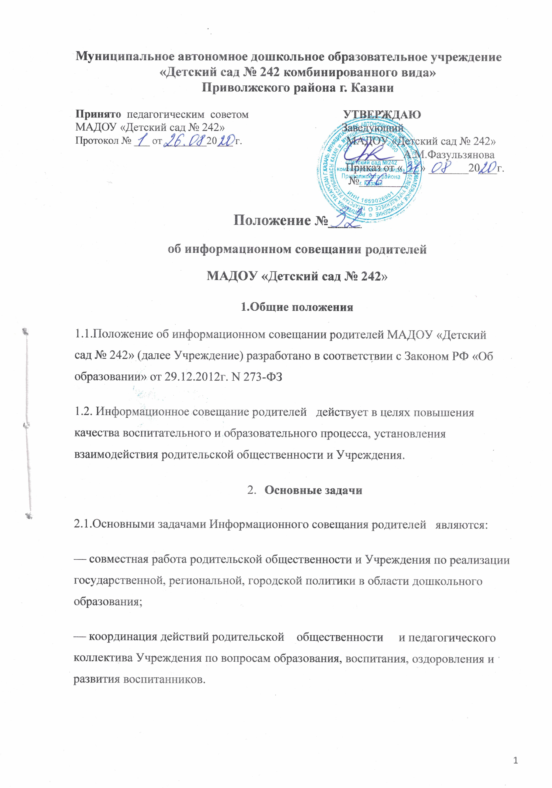

- Функции информационного совещания родителей
3.1. Информационное совещание родителей:
— знакомится и согласовывает Устав и другие локальные акты Учреждения, затрагивающие интересы воспитанников
— изучает основные направления образовательной, оздоровительной и воспитательной деятельности в Учреждении, вносит предложения по их совершенствованию;
— заслушивает вопросы, касающиеся содержания, форм и методов образовательного процесса, планирования педагогической деятельности Учреждения;
— обсуждает вопросы организации дополнительных образовательных, оздоровительных услуг воспитанникам, в том числе платных в Учреждении;
— принимает информацию заведующего, отчеты педагогических и медицинских работников о состоянии здоровья детей, ходе реализации образовательных и воспитательных программ, результатах готовности детей к школьному обучению, итогах учебного года;
— вносит предложения по совершенствованию педагогического процесса в Учреждении;
— участвует в планировании совместных с родителями (законными представителями) мероприятий в Учреждении –родительских клубов, Дней открытых дверей, детских праздников, развлечений, другое;
- Права информационного совещания родителей
4.1.Каждый член Информационного совещания родителей имеет право:
-потребовать обсуждения любого вопроса, входящего в его компетенцию, если это предложение поддержит не менее 1/3 членов совещания;
- Организация деятельности
5.1.В состав Информационного совещания родителей входят все родители (законные представители) воспитанников Учреждения.
5.2.В необходимых случаях на заседание Родительского собрания приглашаются педагогические, медицинские и другие работники Учреждения, учителя начальной школы, представители общественных организаций, учреждений, представители Учредителя. Необходимость их приглашения определяется заведующим МАДОУ «Детский сад № 242».
5.3. Информационное совещание родителей Учреждения ведет заведующий Учреждением
5.4. Информационное совещание родителей собирается по мере необходимости, но не реже 1 раза в год
6.Делопроизводство
6.1. Заседания Информационного совещания родителей оформляются протоколом.
6.2. Протокол ведется согласно Инструкции по делопроизводству в МАДОУ «Детский сад № 242» составляется не позднее 3 дней после его завершения.
В протоколе указываются:
- дата проведения собрания;
- количество присутствующих;
- приглашенные лица (ФИО, должность);
- вопросы повестки дня;
- предложения, рекомендации и замечания родителей (законных представителей), педагогических и других работников Учреждения, приглашенных лиц;
- листы согласования по учету мнения родителей (законных представителей) по вопросу ознакомления с ЛНА
6.3.Протоколы ведет лицо, ответственное за соблюдение процедуры учета мнения родителей (законных представителей) назначенное руководителем
6.4.Нумерация протоколов ведется от начала учебного года.
6.5. Протоколы хранятся 5 лет и подлежат уничтожению согласно инструкции по делопроизводству.

7. Заключительные положения
7.1. Срок действия Положения - до замены новым.
7.2. МАДОУ «Детский сад № 242» обеспечивает доступность и открытость информации путем размещения настоящего Положения на официальном сайте детского сада в сети интернет edu.tatar.ru.

